Приложение № 6
ОТЧЕТ
об итогах реализации инициативного проекта

1. Наименование поселения, муниципального района или городского округа, на территории которого реализовывался проект инициативного бюджетирования:
город Ростов-на-Дону.
2. Наименование инициативного проекта: Капитальный ремонт территории со стороны фасада МАОУ «Юридическая гимназия №9 имени М.М. Сперанского» по адресу: город Ростов-на-Дону, ул. Портовая, 82.
3. Информация об итогах реализации инициативного проекта реализован .
^{(реализован/не реализован)}
4. Даты начала и окончания реализации инициативного проекта: с 29.07.2022 по 15.09.2022 .
4.1. Информация о причинах нарушения сроков реализации инициативного проекта, в случае если такой срок нарушен: нет нарушений.
4.2. Планируемый срок реализации инициативного проекта в случае нарушения установленного срока: реализован в срок.

№  п/п | Наименование выполненной работы, оказанной услуги, закупленного товара  в рамках реализации инициативного проекта | Стоимость  выполненной работы, оказанной услуги, закупленного товара  в рамках реализации инициативного проекта* | Ф.И.О. физического лица и (или) индивидуального предпринимателя, наименование юридического лица, выполнившего работу**
1 | 2 | 3 | 4
1. | Капитальный ремонт территории со стороны фасада МАОУ «Юридическая гимназия №9 имени М.М. Сперанского» по адресу: город Ростов-на-Дону, ул. Портовая, 82 | 1895,3 тыс.руб. | ИП Потапов С.В.
2. | Подготовка территории двора к проведению ремонтных работ. Обрезка деревьев. Демонтаж малых архитектурных форм, выкапывание кустов роз. Уборка мусора. После ремонта, посадка цветов. Монтаж малых архитектурных форм. | Трудовое участие | 60 человек
3. | Предоставление саженцев | Имущественное участие | Каркоша О.И.  Овчарова Т.М.  Джалилова А.Д.  Собчук Г.И.
 | Предоставление инвентаря | Имущественное участие | Ярославцева Г.П. Дашдамирова Э.М.
 | Итого | 1895,3 тыс.руб.

Сведения  о поступлении и расходовании средств на реализацию инициативного проекта | Планируемый  объем средств |  | Фактический  объем средств
 | Сумма,  (тыс. рублей) | Доля в общей сумме (процентов) | Сумма,  (тыс. рублей) | Доля в общей сумме (процентов)
1 | 2 | 3 | 4 | 5
Всего на реализацию инициативного проекта, в том числе: | 1996,30 | 100 | 1895,30 | 100
объем средств областного бюджета | 1293,60 | 64,8 | 1228,15 | 64,8
объем собственных средств местного бюджета | 602,88 | 30,2 | 572,38 | 30,2
объем инициативных платежей физических лиц
объем инициативных платежей юридических лиц, индивидуальных предпринимателей | 99,82 | 5,0 | 94,77 | 5,0
Причины отклонения от запланированной стоимости инициативного проекта | Экономия в размере 101,00 тыс.руб., в результате проведенных торгов (запрос котировок в электронной форме)

5. Фотоматериалы*
№  п/п | Фотография объекта  до реализации  инициативного проекта | Фотография объекта  после реализации  инициативного проекта
1.  Ракурс 1 | 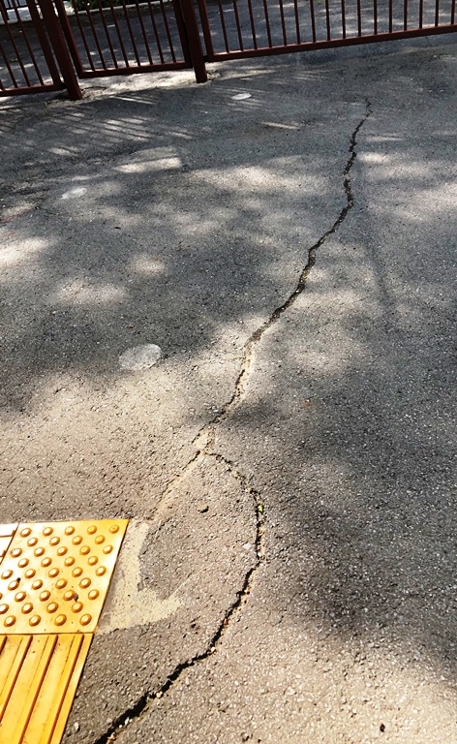 | 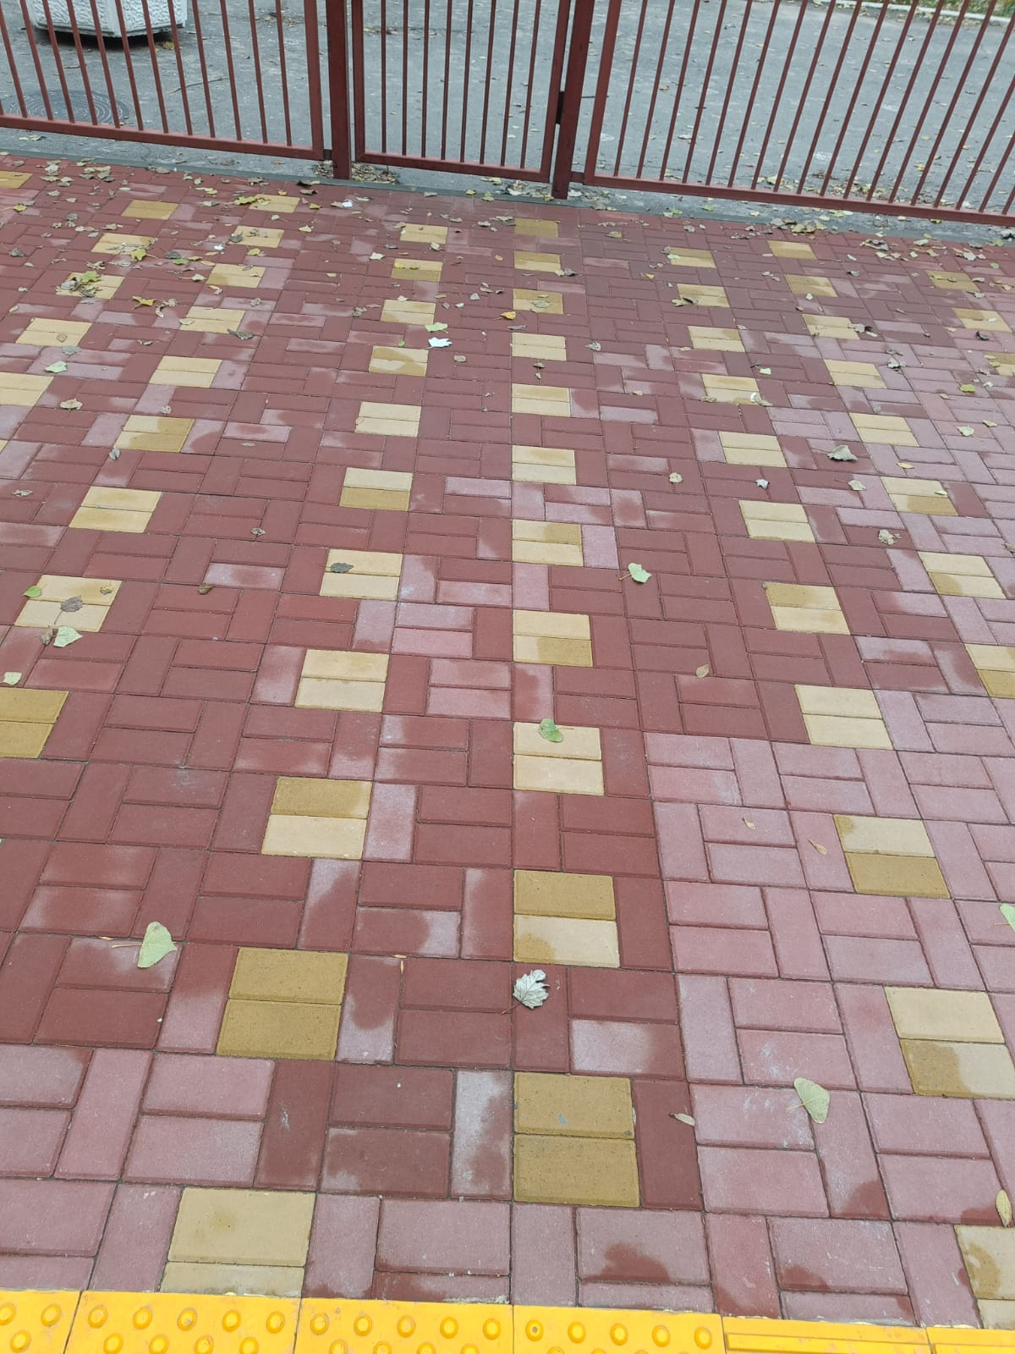
2.  Ракурс 2 | 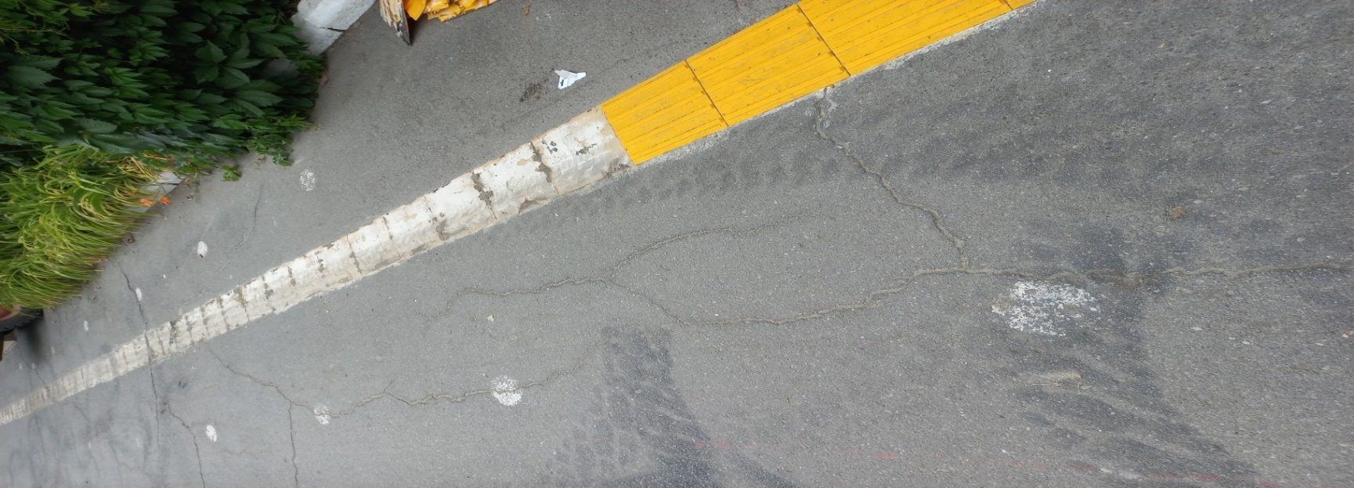 | 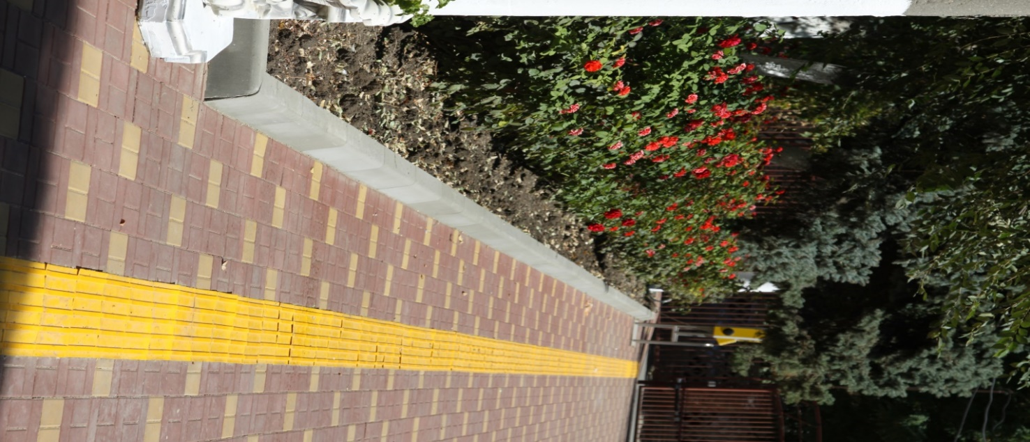
3.  Ракурс 3 | 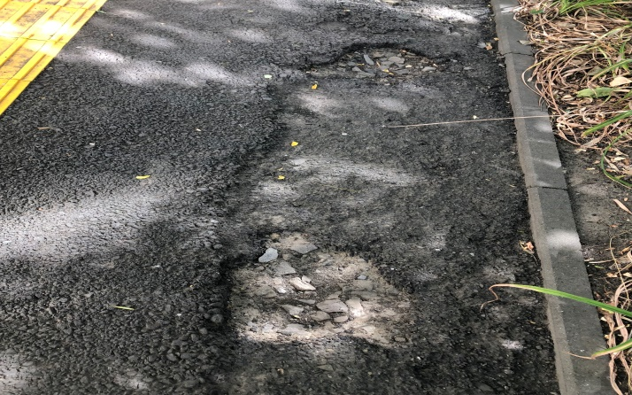 | 